**Java Programlama 2 VİZE Sınav Soruları**

**Not 1: Tüm uygulamalar tek bir netbeans projesinde birleştirilip obs ye yüklenmesi gerekmektedir.**

**Sınavdaki her soruyu VizeCevap adlı proje içerisinde ilgili soru içerisinde cevaplanacaktır. Tüm sorular cevaplandıktan sonra sisteme VizeCevap projesi ve her sorunun cevaplarını yazılı olarak ve çalışan ekran görüntülerini bir Word dosyası içerisinde yerleştirmeniz gerekmektedir. VE EN SONUNDA TAMAMINI ÖĞRENCİ ADI VE SOYADI, ÖĞRENCİ NUMARASINA GÖRE ADLANDIRIP OBS’YE YÜKLEMENİZ BEKLENMEKTEDİR. YÜKSEK NOT ALMAK İÇİN BUNLARDAN HERHANGİ BİRİ EKSİK OLMAMASINA ÖZEN GÖSTERİNİZ. Her soru için java kodları kendine ayrı ayrı yapılacaktır. Herhangi bir şekilde ortak çalışma, grup çalışması yapılmadan her öğrencinin kendi yapması beklenmektedir.**

**Başlangıç proje üzerinden sınav sorularının çözülmesi gerekmektedir. Başlangıç VizeCevap adlı proje sınav dosyasında mevcuttur. Başarılar.**

**Soru 1**. **(40 puan)**

giris.txt adlı bir dosyada satırlar halinde, aşağıda gösterilen formatta yazılmış rakamlar vardır. jBGirisDosyası adlı butona tıklandığında giris.txt dosyasını seçen, jBOndalikliArtar adlı butona tıklandığında ondalikli.txt dosyasını seçen, jBTamsayilariAktar adlı butona tıklandığında tamsayi.txt adlı dosyayı seçen, jBAktar adlı butona tıklayınca ise giriş.txt dosyası içerisindeki verileri okuyup bu dosyadaki double rakamları ondalikli.txt, integer rakamları da tamsayi.txt adlı dosyalara aktaran bir JFrame uygulaması yazınız.

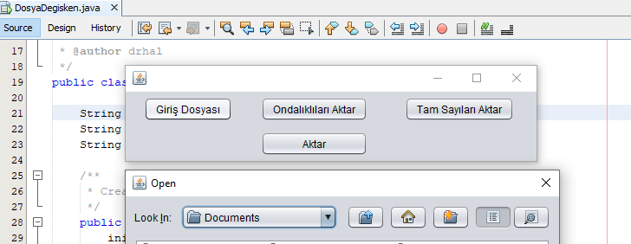

input.txt dosyasının her bir satırındaki rakamlar [int double int double int double] şeklinde, her bir satırda 6 rakam olacak biçimde yazılmıştır.

Örnek:

|  |  |  |
| --- | --- | --- |
| giris.txt | ondalikli.txt | tamsayi.txt |
| 1 2.5 3 1.3 7 9.1  4 5.5 3 2.8 0 0.1  ... | 2.5 1.3 9.1   * 1. 2.8 0.1 | 1 3 7  4 3 0 |

**Soru 2: (60 puan)**

ISIBUDersIcerikGuncellenmeyenXLSX.xlsx adlı dosyada kategoriler bazında bölümlerin eksiklikleri bulunmaktadır. Buradaki eksiklikleri her bir bölüm için otomatik olarak bölüm isminden Türkçe karakter ve boşluk karakter içermeden oluşturulacak dosyalara o bölüm ile alakalı eksikliklerin kaydedilmesi istenmektedir. Bu işlemleri gerçekleştiren JFrame uygulamasını yazınız.